Педагогический совет № 3
«Использование современных образовательных технологий по речевому развитию детей дошкольного возраста»
19 апреля 2019 года, состоялся третий – промежуточный тематический педсовет, темой которого, исходя из поставленных задач на текущий год и по результатам тематической проверки, стала "Использование современных образовательных технологий по речевому развитию детей дошкольного возраста". Целью которого, стало стимулирование активности и повышение компетентности педагогов ДОУ по вопросу использования современных педагогических технологий в образовательном процессе. Овладение педагогами практическими навыками работы по развитию речевых способностей дошкольников.
В ходе педсовета Якушева Н.А., старший воспитатель, озвучила итоги тематической проверки, где были просмотрены занятия по речевому развитию с использованием современных образовательных технологий во всех возрастных группах. Ознакомила педколлектив с составленной, на основании просмотренного, справкой, в которой указано подробное описание просмотренной деятельности и выявлены все положительные и отрицательные моменты её проведения. В целях совершенствования организации работы в ДОУ по речевому развитию детей дошкольного возраста с использование современных образовательных технологий, Н.А. дала рекомендации.
Бакуменко О.Н., воспитатель 1 мл. гр., представила образовательную технологию, используемую воспитателями с детьми первой младшей группы. Рассказала о том, что углубленное изучение сказкотерапии, хорошо отражается на речевом развитии
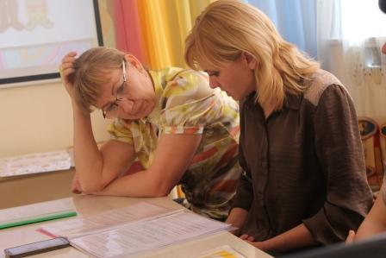
Кузина О.В. продемонстрировала накопленный материал по развитию речи детей младшего дошкольного возраста с использованием сказкотерапии.
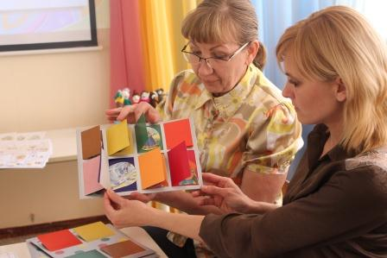

Молоканова Ю.В., воспитатель второй младшей группы, подробно описала использование игровых технологий при речевом развитии детей 3-4 лет.
Мельникова И.Ф. и Хорькова О.А. воспитатели средней группы подробно рассказали о театрализованной деятельности, обозначив все виды театра.
Кляузер С.В. и Михайлина В.А., воспитатели детей старшего дошкольного возраста, рассказали про особенности использования мнемотаблиц.

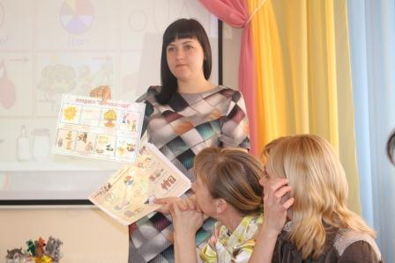
Воспитатели подготовительной группы, Жогова Е.М. и Челобитчикова И.В. продемонстрировали такую образовательную технологию, как синквейн.

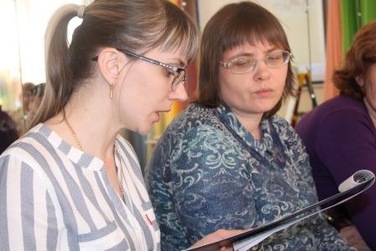

Завершился педсовет подведением итогов и ознакомлением с проектом решения.
